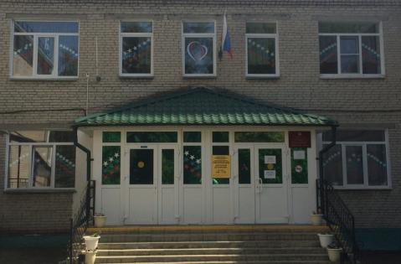
Государственное бюджетное учреждение для детей-сирот и детей, оставшихся без попечения родителей «Центр помощи детям, оставшимся без попечения родителей №1».



Материально – техническое обеспечение и оснащенность
Основные сведения.
Здание ГБУ «Центр помощи детям №1» построено в 1975 году. Этажность здания: 2. Общая площадь здания – 1840,9 кв.м., в том числе 1-го этажа – 988,1 кв.м., 2-го этажа – 983,1 кв.м., подвала – 993,9 кв.м. Наружные стены здания выполнены из силикатного кирпича, оштукатуренные с одной стороны. Внутренние стены – кирпичные, оштукатуренные. Кровельное покрытие 4-х скатное, имеется 10 эвакуационных выходов.
Общая площадь земельного участка – 9817 кв.м. Застроенный участок учреждения составляет 1836, 9 кв.м., замощенный участок - 2193 кв.м, озелененная зона - 2197кв.м. На участке 285 деревьев и кустарников. Территория учреждения огорожена металлическим забором (сеткой) высотой 1,8 метра, имеются двое выездных ворот, закрывающихся на замок. По периметру учреждение обеспечено наружным освещением в темное время суток.
Обеспечены условия антитеррористической безопасности. В соответствии с Паспортом безопасности в учреждении функционирует система видеонаблюдения. В круглосуточном режиме действует «тревожная кнопка», оборудован домофон. Учреждение оборудовано внутренним противопожарным водопроводом, на территории имеется гидрант. Помещения защищены автоматическими установками пожарной сигнализации и оснащены системами оповещения людей при пожаре. На путях эвакуации имеются указатели и светильники с автономным питанием и от электросети, имеются световые указатели – выход. Для защиты помещений в достаточном количестве первичные средства пожаротушения, которые своевременно перезаряжаются.
Балансовая стоимость здания составляет 10727524,02 рублей.

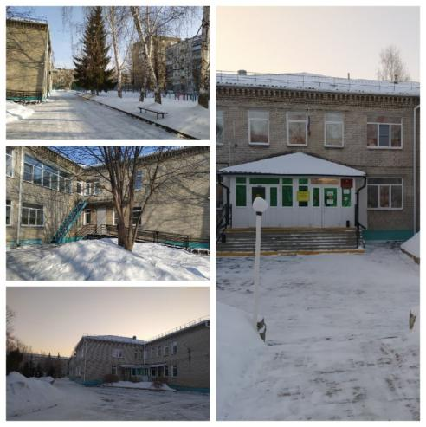

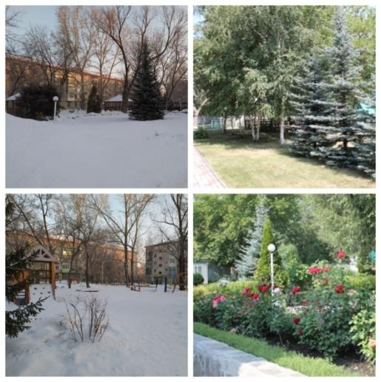

На балансе ГБУ «Центр помощи детям числится основных средств на сумму26691971,00 рублей
из них
- недвижимое (здание) – 10727524,02 рублей;
- особо ценное движимое имущество – 3097727,06 рублей;
- иное движимое – 12866719,92 рублей.
Из общего количества нефинансовых активов:
- (имущества) машин и оборудования числится на сумму – 6351665,27 рублей;
- производственного и хозяйственного инвентаря на сумму – 4328845,56 рублей.
На сегодняшний день территория ГБУ «Центр помощи детям №1» представляет собой рационально расположенные и эксплуатируемые участки, способствующие творческому, физическому развитию и трудовому воспитанию детей.
На территории имеются площадки для занятий спором и играми, теплицы, беседки, зеленые насаждения и участок с цветами, за которым ухаживают воспитанники. Оборудовано футбольное поле, баскетбольная площадка, волейбольная площадка. Установлены уличные тренажеры, летом функционирует бассейн.
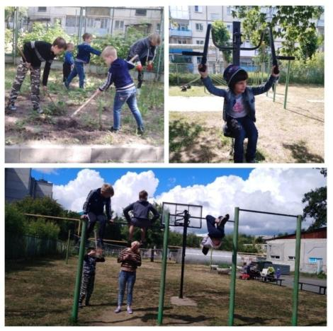
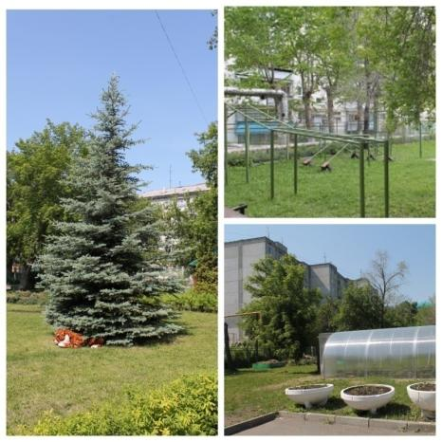

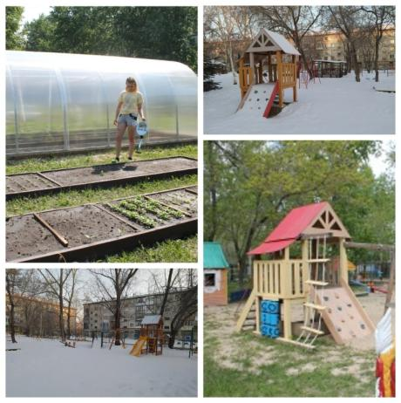

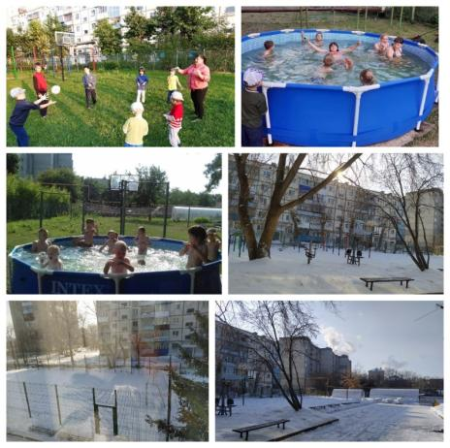

Помещения, позволяющие реализовывать программы развития творческой активности, физической и социально-бытовой ориентации получателей социальных услуг
Для всестороннего развития детей имеется блок из нескольких кабинетов для сохранения психологического здоровья, актовый зал, конференцзал, тренинговый зал, малый спортзал. Активно используется мультимедийный проектор, экран, цифровая видеокамера, фотоаппарат. В декабре 2020 г. благотворительно поступили 6 ноутбуков для занятий детям, в связи с переходом на дистанционное обучение улучшится возможность обучаться посредством онлайн в системах Zoom и Skupe, Учи.ру.

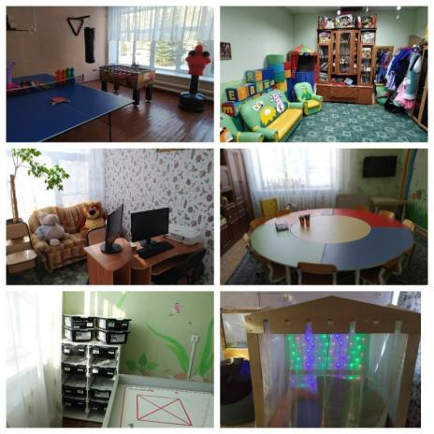
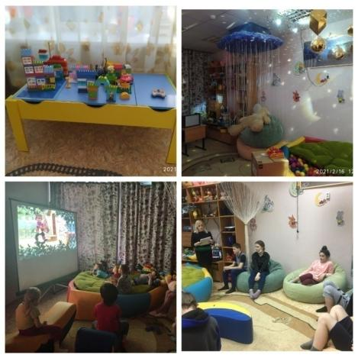

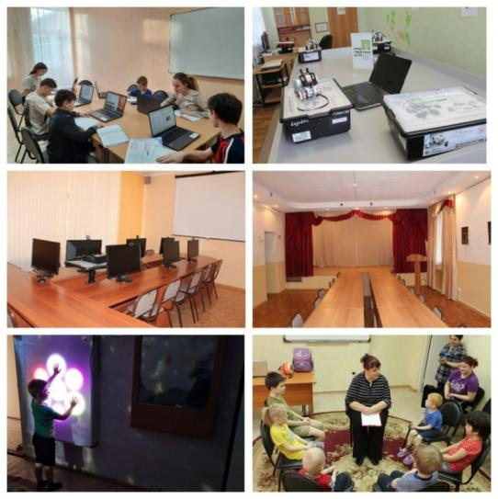

Для развития трудовых навыков оборудованы: изостудия и швейная мастерская, кабинет кулинарии, гончарная мастерская, музыкальная студия, кабинет робототехники.
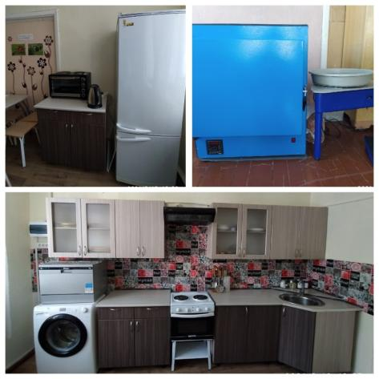
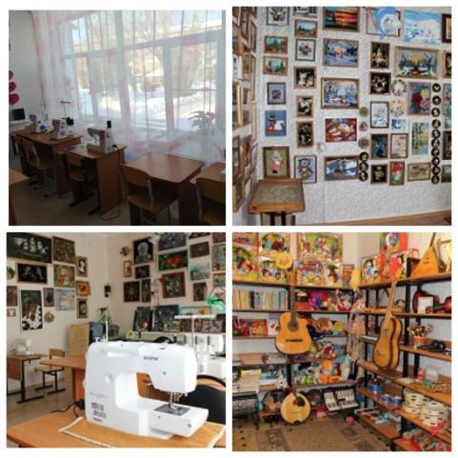
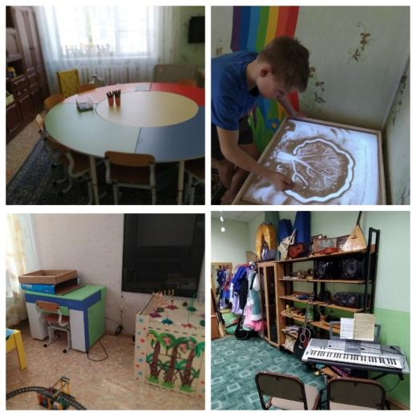

Воспитательные группы
В Центре созданы благоприятные условия пребывания, приближенные к семейным, способствующие интеллектуальному, эмоциональному, духовному, нравственному и физическому развитию детей. Дети проживают в 6 воспитательных группах, сиблинги- в одной группе. Каждая группа – отдельный блок жилых помещений: прихожая, уютные спальные комнаты от 1 до 4 человек, гостиная, где ребята отдыхают, общаются друг с другом, кухня, где дети принимают пищу, имеют возможность приготовить различные блюда, учатся пользоваться предметами современной бытовой техники, ванная и туалетные комнаты.. Группы оборудованы современной мебелью, бытовой техникой, аудио – видео аппаратурой. В целом помещения детского дома уютные, содержатся в чистоте, отличаются эстетичностью оформления. Интересным является подход к оформлению помещений с позиций оптимизации не только санитарно-гигиенических требований, но и медико-психологических: выдержана гармония цветовой гаммы, рационально размещена по вместимости наглядность, используется целесообразное количество комнатных растений. Это в определенной степени влияет на позитивный климат жизнедеятельности в целом.

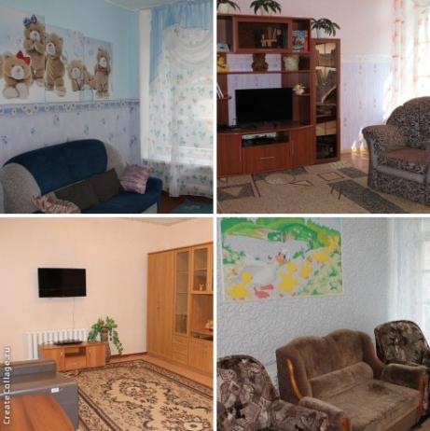
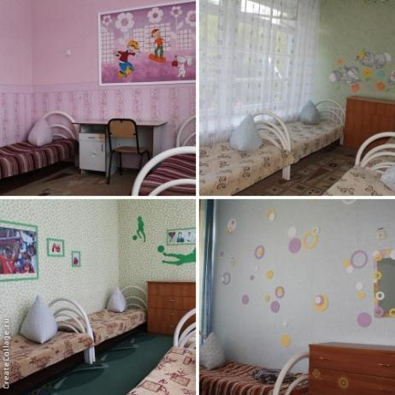
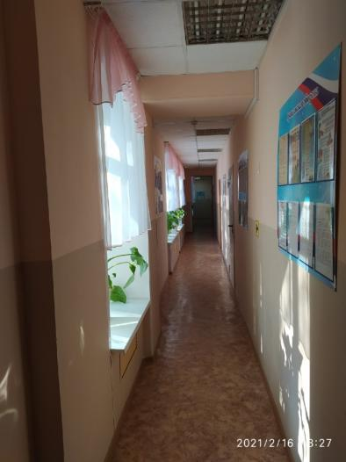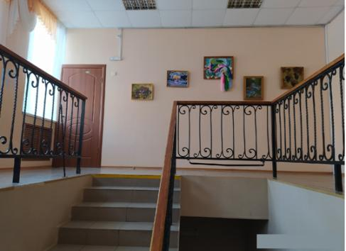

Помещения пищеблока
Помещения пищеблока расположены на первом этаже, в наличии набор помещений и оборудования, позволяющих осуществлять приготовление безопасной и сохраняющей пищевую ценность продукции и кулинарных изделий (цеха: горячий, мясной, овощной). Прием пищи происходит в воспитательных группах, в специально отведенных зонах под прием пищи.
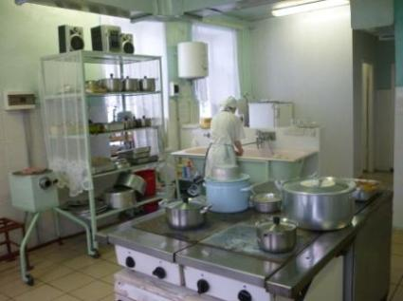
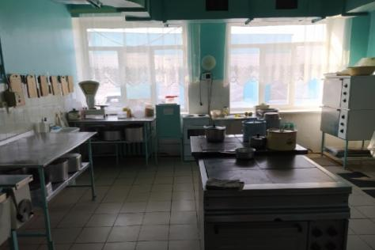

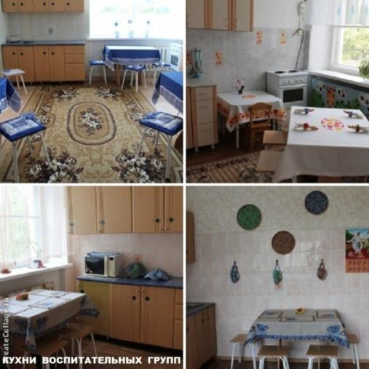

Для приготовления блюд и хранения скоропортящихся продуктов используется оборудование : холодильные шкафы, весы кухонные, шкаф пекарский, сковорода электрическая, мясорубка, картофелечистка, плита электрическая 4-х комфорочная, столы производственные, стеллажи, подтоварники металлические, кухонный комбайн, ванна моечная, кастрюли, посуда и др.кухонный инвентарь.
Транспортные средства
На балансе Центра находятся 4 транспортных средства:
-автобус специальный для перевозки детей ГАЗ 322121 на 10 посадочных мест 2010 года выпуска стоимостью 637545,0 рублей;
- специальное пассажирское транспортное средство ГАЗ 32212 на 12 посадочных мест 2015 года выпуска стоимостью 814125,0 рублей;
-автомобиль ГАЗ 31102 2007 года выпуска стоимостью 364700,0 рублей;
- автомобиль ВАЗ 21140 2009 года выпуска стоимостью 250000,0 рублей.
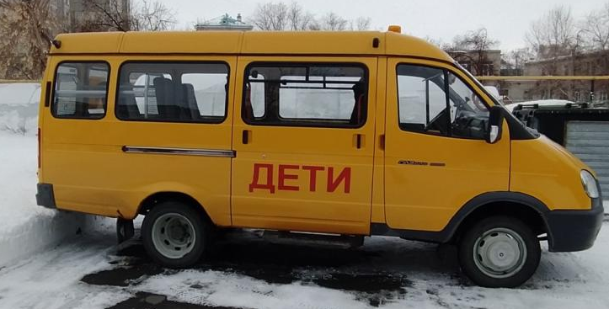
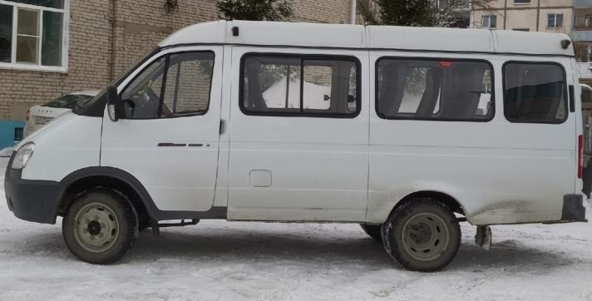

Сформирована необходимая нормативно- правовая база, регламентирующая правила перевозок воспитанников. Специалист, ответственный за обеспечение безопасности дорожного движения прошел профессиональную переподготовку с присвоением квалификации. Имеется лицензия на осуществление деятельности по перевозкам пассажиров и иных лиц автобусами.

Медицинский блок
Медицинский блок учреждения отвечает всем санитарногигиеническим требованиям, предъявляемым к помещениям учреждений для детей- сирот и детей, оставшихся без попечения родителей. В учреждении имеется лицензия на осуществление медицинской деятельности по осуществлению доврачебной помощи: по сестринскому делу в педиатрии; при оказании первичной специализированной медко - санитарной помощи в амбулаторных условиях по: организации здравоохранения и общественно здоровью.
Оборудованы кабинеты:
- медицинской сестры,
- заведующего отделением,
-процедурный.
Организован изолятор (2 комнаты по 1-2 места), санитарный узел.
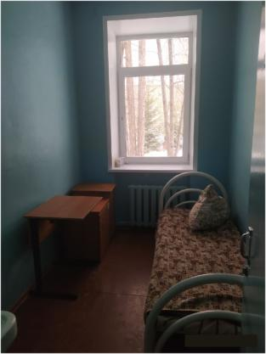

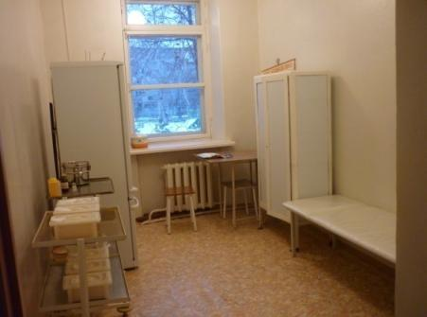

Типография
Одним из направлений, способствующих профессиональному росту, развитию профессиональных интересов и реализации творческих идей педагогов и воспитанников является организация в учреждении издательской деятельности. Издательская деятельность это важный элемент построения информационного пространства учреждения, способствующий социальной адаптации воспитанников Центра.
Типография оснащена следующим оборудованием:
-ручным гильотинным резаком для бумаги;
- переплётчиком (брошюровщик);
- ламинатором;
- автоматической термоплётной машиной;
- МФУ (принтер, сканер, копир) Xerox WorkCentne 7120;
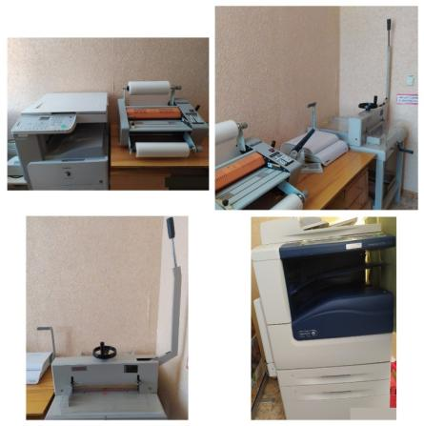
- копировальным аппаратом Canon iR2318L.

Материально- техническая база Центра на сегодняшний день соответствует современным требованиям, предъявляемых к учреждениям для детей- сирот и детей, оставшихся без попечения родителей. Местоположение, планировка, размер и техническое обслуживание учреждения соответствуют его назначению и функции. Учреждение служит удовлетворению потребностей детей и обеспечению позитивной обстановки для развития каждого ребенка. Дети обеспечены достаточной жилой площадью для удовлетворения их личных потребностей в плане интимности личной жизни, безопасности и благополучия. Учреждение обеспечивает надлежащие санитарногигиенические условия и безопасность жизни и работы детей и персонала. Данные по состоянию на 11 .03.2021 года.

